Оглавление

Введение 2

Глава 1. Теоретические основы регионального маркетинга. 3

1.1. Определение маркетинга региона 3

1. 2. Планирование и реализации регионального маркетинга, его цели 3

1.3. Целевые рынки покупателей на рынке овощей региона 3

Глава 2. Анализ современного состояния и программа маркетинга овощей региона 3

2.1. Организационно-экономическая характеристика рынка овощей Липецкой области 3

2.2. Роль и место СХПК «Тепличный» на рынке овощей региона 3

Заключение 3

Список использованной литературы 3

Введение

Овощи - один из важнейших и незаменимых продуктов питания. Их называют родником здоровья за высокие пищевые, вкусовые, диетические и лечебные качества. Овощные и бахчевые культуры занимают особое место в продовольственном балансе, обеспечивая организм человека полезными питательными веществами. Поэтому производство их в дальнейшем должно увеличиться.

Овощи используют для питания, как в сыром, так и в консервированном виде после их обработки на перерабатывающих предприятиях. По мере роста городского населения овощеводство концентрировалось в специализированных предприятиях, расположенных как вблизи крупных городов и городских агломераций, так и в местностях с благоприятными природными и социально-экономическими условиями для производства и переработки продукции овощных культур.

Социальная роль овощеводства выражается и в том, что она является поставщиком относительно дешевых продуктов питания (уровень розничных цен на овощи наиболее адекватен покупательным возможностям массового потребления).

Овощи для реализации могут быть в следующем виде:

* в свежем;
* замороженном;
* консервированном.

**Цель курсовой работы:** проанализировать региональный рынок овощной продукции на примере Липецкой области.

**Задачи** к поставленной цели:

* рассмотреть теоретические основы регионального маркетинга;
* проанализировать современное состояние и программу маркетинга овощей Липецкой области.

# Глава 1. Теоретические основы регионального маркетинга.

## 1.1. Определение маркетинга региона

Одни видят в маркетинге регионов применение маркетинговых инструментов, особенно рекламы, продвижения и спонсорства для повышения известности и улучшения имиджа территории. Другие понимают региональный маркетинг как функцию. Для этого назначают ответственного за него в администрации или даже образуют специальное предприятие, которое проводит региональный маркетинг;

**Региональный маркетинг** - это передовая идея, философия, требующая ориентации на потребности целевых групп покупателей услуг территории. Не один отдел администрации или специальное предприятие, а все отвечающие за судьбу региона должны ориентироваться на потребности клиентов и целевые группы, а также на создание лучших по сравнению с другими территориями конкурентных преимуществ для пользы клиентов. Затем уже следует разработка маркетинговых стратегий и их трансляция во внутреннюю и внешнюю среду региона (см. рис. 1)

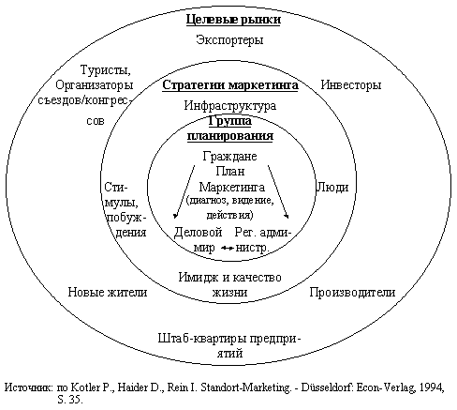

**Рисунок 1 - Уровни маркетинга регионов**

Эмпирические исследования показывают следующие главные цели регионального маркетинга:

1. Улучшение/сохранение конкурентоспособности расположенных в регионе предприятий промышленности и сферы услуг.
2. Улучшение степени идентификации граждан со своей территорией проживания.
3. Привлечение в регион новых предприятий.
4. Создание уровня известности выше регионального (национального).

Цели второго ранга: улучшение управления, повышение культурной привлекательности и улучшение инфраструктуры региона. Наконец, речь идёт о том, чтобы наряду с "жесткими" факторами размещения укоренить в сознании целевых групп и усилить "мягкие" факторы.

Достижение этих целей позволяет использовать становящиеся все ограниченнее ресурсы с большей пользой и большей ориентацией на целевые группы. При этом подразумевается решение следующих задач:

* созвучие трех основных функций территории - как места жительства, как места отдыха (природная среда) и как места хозяйствования. Возможные конфликты интересов групп, представляющих эти функции, решаются за одним столом в ходе дискуссий;
* как можно более точная формулировка отдельных признаков, по которым будет оцениваться регион;
* необходимо, чтобы цели регионального маркетинга работали на перспективу, но, с другой стороны, были реально достижимыми;
* содержание маркетинга региона должно как можно раньше быть объяснено и доведено до граждан;
* ориентированное на интересы граждан и инвесторов поведение региональных органов власти и управления как базисная предпосылка маркетинга региона;
* маркетинг городов и других населенных пунктов должен являться составной частью общего регионального маркетинга.

## 

## 1. 2. Планирование и реализации Регионального Маркетинга, его цели

При разработке и проведении концепций РМ используются подходы, аналогичные используемым в сфере маркетинга предприятий (см. рис. 2)

Регион находится на пересечении требований различных целевых групп (туристов, уже имеющихся предприятий, населения, стремящихся к размещению в регионе новых предприятий). Общее внутреннее самосознание жителей служит при этом базой для достоверного внешнего выступления региона вовне.

На основе этих исходных пунктов, систематических исследований восприятия региона со стороны и изнутри он профилируется и позиционируется (третий шаг).

Позиционирование - это не лозунг типа "мы - экономически мощный регион с гармонично развитой окружающей средой и высоким уровнем культуры". Это также не концентрация только на преодолении своих слабых сторон (иначе можно напрасно растратиться). Позиционирование - это усиление сильных сторон региона, причем не только и не столько тех, которые были сильными в прошлом, сколько тех, которые, опираясь, естественно на достигнутое, направлены в будущее.

Успешное позиционирование должно ясно отличаться от конкурирующих регионов и быть долгосрочно защитимо. Существует опасность быстрого подражания, имитации со стороны других регионов. (особенно в политике коммуникаций). В этой связи важно видеть, что профилирование региона всегда должно рассматриваться только относительно конкурентов и может стать удачным только тогда, когда у целевых групп укрепилось непротиворечивое и вызывающее доверие представление о регионе.

Для успеха профилирования надо выяснить требования различных целевых групп в смысле их приоритетов и предложить им соответствующие достижения. Так как укрепление этих достижений в восприятии целевых групп недостижимо за одну ночь, для такого профилирования особенно подходят такие отрасли, в которых можно реализовать долгосрочные преимущества. Т.е. в данном случае региональный маркетинг может пониматься и как рыночная инвестиция.

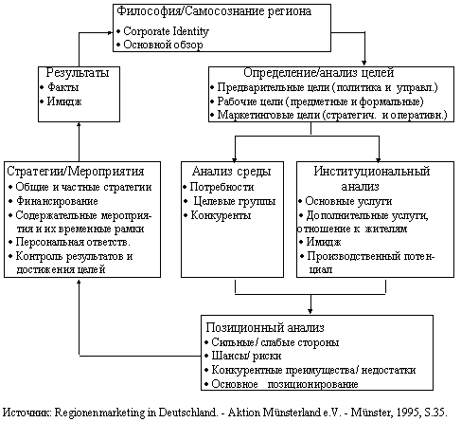

**Рисунок 2 - Региональный маркетинг как процесс**

Далее, для достижения направленных внутрь и вовне целей маркетинга региона проектируются согласованные с специфичной региональной ситуацией маркетинговые стратегии и специфичные для каждой целевой группы маркетинговые мероприятия (четвертый шаг). Мероприятия, как показывает практика, выходят за рамки классической рекламы и являются творчески разнообразными.

Реализация (пятый шаг) - ключевой вопрос регионального маркетинга. Любая хорошая концепция может быть выполнена лишь наполовину или вообще положена на полку (недостаток действий). На что нужно обратить внимание ? На особенности реализации маркетинга регионов (по отношению к маркетингу предприятий): в целом необходимо укреплять маркетинговый образ мышления в политическом процессе волеобразования и волепроведения. В частности:

* укреплять внутреннее самосознание и территориальную идентификацию;
* утвердить на длительный срок приоритеты в мероприятиях и целях;
* обеспечить координацию и ответственность;
* обеспечить комплексную реализацию;
* проводить контроль реализации.

Следует учитывать, что продукт "регион" нельзя создать или улучшить за один день, это должен быть долгосрочный процесс реализации стратегической концепции в последовательно проводимых мероприятиях. Для реализации также нужно иметь представление о будущем (видение будущего, что должно получиться) и, кроме того, нужно иметь навыки воплощать задуманное в жизнь.

На каждом этапе проводится контроль результатов - качественный (пример - обращения инвесторов и представителей других целевых групп) и количественный (пример - количество сообщений в центральной прессе о регионе).

**Цели регионального маркетинга.**

Задачи регионального маркетинга*:*

* Эффективная политика по привлечению зарубежных и внутренних инвестиций;
* Сохранение и наращивание интеллектуального потенциала за счет развития науки и образования;
* Создания благоприятных условий для развития малого и среднего предпринимательства;
* Развитие финансовых институтов;
* Расширение институтов социальной защиты населения;

В основе регионального маркетинга лежит системный подход к изучению состояния и тенденций развития территорий с целью принятия оптимальных управляющих действий. Поэтому множественные цели, отдельные стратегии, групповые и личные интересы должны подчиняться единой философии «целевого менеджмента», суть которой состоит в объединении множества организаций и лиц на возможно более длительны период с целью обеспечения экономического процветания региона.

Для построения реалистичной и научно-обоснованной концепции региона и его территориальных подразделений в лице муниципалитетов следует пройти следующие этапы:

* Развитие маркетинга – анализ состояния региона и тенденций его развития, инвентаризация интересов и намерений хозяйствующих субъектов и территориальных администраций;
* Разработка концепции маркетинга – выявление и оценка имеющихся ресурсов, учет и сведение воедино потребностей и определение возможных путей социально-экономического развития;
* Разработка проекта регионального маркетинга – установление приоритетности, сроков выполнения и обеспечения проекта материальными, информационными и финансовыми ресурсами;
* Окончательное согласование, техническое исполнение и презентация концепции регионального маркетинга.

Принципиальной установкой при разработке маркетинговой концепции в условиях глобализации мировой экономики должна быть ориентация на глубокую интеграцию региона во внешнеэкономическую деятельность.

Для достижения поставленной цели развития региональный маркетинг должен выполнять следующие интегрирующие функции:

* Обеспечивать партнерские отношения администрации, политических сил и предпринимателей;
* Стимулировать развитие рыночных отношений;
* Выступать в качестве основного руководства для деятельности всех региональных структурных подразделений.

Зарубежный опыт планирования регионального маркетинга свидетельствует о возможности и необходимости участия в процессе планирования маркетинга всех заинтересованных организаций и групп населения. Поэтому при разработке концепции и в процессе планирования регионального маркетинга следует обеспечить:

* Широкое участие организаций т групп граждан (целевых групп);
* Координацию и управление деятельностью участников на этапе разработки региональных проектов;
* Выполнение контрольных функций в процессе разработки проектов.

## 1.3. Целевые рынки покупателей на рынке овощей региона

Покупателями услуг территории могут быть физические и юридические лица, которые:

а) очень важны для населенного пункта (например, градообразующие предприятия);

б) представляют для него интерес (разовые посетители);

в) не представляют для него интереса (криминальные элементы).

В целом выделяются четыре крупных целевых рынка покупателей:

1. Приезжие
2. Жители и работающие по найму
3. Отрасли экономики (промышленность, торговля и т.п.), инвесторы
4. Внешние рынки

Охарактеризуем коротко каждый из них.

Рынок приезжих складывается из деловых (бизнесмены, командировочные, коммивояжеры) и частных посетителей (туристы, путешественники, друзья или родственники).

Каждый посетитель тратит деньги на питание, ночлег, покупку других товаров и услуг. Эти расходы влияют с эффектом мультипликатора на доходы населения, занятость и налоговые поступления в бюджет. Чем больше число посетителей (длиннее их пребывание) и чем меньше удельные расходы на них, тем больше чистые доходы населенных пунктов. Поэтому населенный пункт направляет свои усилия на привлечение тех посетителей, чьи ежедневные расходы наиболее высоки, а пребывание - наиболее продолжительно.

Второй важный целевой рынок представляют жители и работающие по найму. Населенные пункты стремятся или завезти дополнительную неквалифицированную рабочую силу (как это делали Германия и Франция в 60-е и 70-е годы), или стимулировать рождаемость (Австрия, Швеция), или привлечь отдельные категории высокооплачиваемых работников и специалистов (малые города США - врачей). С другой стороны, переселенные территории стремятся, наоборот, к нулевому приросту населения, в т.ч. за счет миграции.

Третью категорию целевых рынков образуют отрасли экономики и инвесторы. Как правило, все населенные пункты пытаются усилить свой экономический базис, чтобы создать для своих жителей рабочие места и получить дополнительные бюджетные доходы. Предпосылкой выступает соответствие территории критериям размещения производительных сил: инвестиционному климату, качеству жизни, доступности, качеству трудовых ресурсов и т.д.

Далее возможны следующие варианты или их смесь. Во-первых, под-держиваются уже существующие предприятий, по крайней мере те, которые видятся желаемыми. Во-вторых, поддерживается их внешняя экспансия. В-третьих, облегчается основание новых предприятий. В-четвертых, привлекаются предприятия и производства из других мест, причем интерес территорий в настоящее время смещается от традиционных (тяжелая промышленность, автомобилестроение) к более современным, "чистым" отраслям (наукоемкие, High-Tech - производства).

Четвертая группа целевых рынков - это отечественные инорегиональные и международные рынки, т.е. способность города или региона производить товары и услуги, необходимые находящимся за его пределами другим территориям, физическим и юридическим лицам.

Вывоз важен (в случае малых территорий, неспособных самостоятельно обеспечить себя даже минимумом необходимого, - жизненно важен) для обеспечения встречного ввоза нужных региону товаров. Каждый регион поэтому побуждает расположенные на его территории фирмы к возможно более широкому сбыту их продукции, например, продвигая их товарные марки. Сам имидж региона зачастую оказывает положительное или отрицательное влияние на объём инорегиональных продаж.

# Глава 2. Анализ современного состояния и программа маркетинга овощей региона

## 2.1. Организационно-экономическая характеристика рынка овощей Липецкой области

Овощеводство включает большой набор культурных растений, относящихся к разным ботаническим видам. Практически все они требовательны к условиям увлажнения, содержанию питательных веществ в почве. В мировом сельском хозяйстве возделывается порядка 600 видов овощей. В России выращивают лишь около 80 видов, что объясняется климатическими особенностями и традициями. Наиболее распространенные культуры в нашей стране - капуста, томат свекла, морковь, лук, огурец, Овощи возделывают с применением высоких доз органических и минеральных удобрений в составе специальных севооборотов, под которые отводят чаще всего пониженные, богатые органическими веществами массивы земель по долинам рек, террасам озер, на мелиорированных торфянистых почвах, где есть источники воды для орошения. Некоторые из вышеперечисленных культур особо продуктивных сортов выращивают также и в защищенном грунте, наряду с цветной капустой, салатом, редисом и других.

*Рассмотрим рынок овощей в Липецкой области.*

В Липецкой области различают овощеводство открытого и защищенного грунта. В овощеводстве открытого грунта выращивается широкий ассортимент различных культур. Наибольшее распространение среди них получили такие, как капуста белокочанная, томаты, огурцы, морковь, свекла столовая, лук-репка. Производство овощей защищенного грунта осуществляется в зимних ос­текленных теплицах, весенних пленочных теплицах, пленочных укрытиях. В зимних остекленных теплицах выращивают в основном огурцы, томаты, зелень.

Доля овощного рынка Липецкой области составляет всего 2% на рынке овощей РФ.

Таблица 1 - Посевные площади овощей Липецкой области, тыс. га

|  |  |  |  |  |  |  |  |
| --- | --- | --- | --- | --- | --- | --- | --- |
|  | 2005 | 2006 | 2007 | 2008 | 2009 | 2010 | изменение 2010 г. к 2005 г.,% |
| Хозяйства всех категорий | 10,29 | 9,54 | 9,46 | 9,20 | 9,30 | 9,50 | 92,32 |
| Сельскохозяйственные организации | 0,50 | 0,52 | 0,58 | 0,20 | 0,10 | 0,20 | 40,00 |
| Крестьянские (фермерские) хозяйства и индивидуальные предприниматели | 0,16 | 0,37 | 0,36 | 0,20 | 0,30 | 0,30 | 187,50 |
| Хозяйства населения | 9,64 | 8,65 | 8,52 | 8,80 | 8,90 | 8,90 | 92,32 |

Из таблицы 1 видно, что из всех категорий хозяйств, которые занимаются выращиванием овощей, большую долю занимают хозяйства населения по посевным площадям, и соответственно, по валовым сборам (табл.2).

Таблица 2 – Валовой сбор овощей закрытого и открытого грунта по Липецкой области, тыс. ц

|  |  |  |  |  |  |  |  |
| --- | --- | --- | --- | --- | --- | --- | --- |
|  | 2005 | 2006 | 2007 | 2008 | 2009 | 2010 | изменение 2010 г. к 2005 г.,% |
| Хозяйства всех категорий | 1187,6 | 1130,4 | 1257,8 | 1257,8 | 1390,4 | 1111,3 | 100,9 |
| Сельскохозяйственные организации | 122,4 | 124,3 | 116,6 | 101,8 | 88,6 | 108,5 | 100,9 |
| Крестьянские (фермерские) хозяйства и индивидуальные предприниматели | 24,7 | 74,9 | 46,3 | 37,6 | 42,0 | 10,2 | 100,4 |
| Хозяйства населения | 1040,4 | 931,1 | 1094,9 | 1118,4 | 1259,7 | 992,7 | 101,0 |

Овощи, как любой товар, реализуются по разным ценам в зависимости от спроса и предложения, места и времени продажи, условий сделки, типа рынка, ценовой информацией и ее полноты, ряда других факторов. Одной из характерных особенностей рынка овощей Липецкой области является ярко выраженное сезонное колебание цен. С начало года цена стабильно повышается и достигает максимального размера к июню, затем она начинает снижаться и минимальной становится в октябре – в момент поступления нового урожая. Рассмотрим основных производителей овощей Липецкой области (рис.3).

Таблица 3 – Производители овощной продукции Липецкой области

|  |  |  |
| --- | --- | --- |
| Хозяйство | Площадь посевов, га | Рентабельность, % |
| СХПК "Тепличный",  г. Липецк | 23,5 | 20,0 |
| ЗАО "Неженское", Липецкая область, Боринский район | 19,0 | 19,0 |
| ЗАО "Овощевод", Липецкая область, Измалковский район | 17,4 | 19,4 |

СХПК «Тепличный» - единственное предприятие, которое занимается овощеводством закрытого грунта.

Выделим средние цены производителей овощной продукции за 2005-2009 гг. (табл. 4).

Таблица 4 – Средние цены производителей овощной продукции, кг

|  |  |  |  |  |  |  |
| --- | --- | --- | --- | --- | --- | --- |
| Овощи | Годы | | | | | Изменение 2009г. к 2005 г.,% |
| 2005 | 2006 | 2007 | 2008 | 2009 |
| Помидоры | 23,8 | 25,9 | 28,7 | 38,9 | 42,4 | 178,3 |
| Огурцы | 24,3 | 27,0 | 31,4 | 36,9 | 41,7 | 171,5 |
| Лук репчатый | 5,5 | 4,9 | 7,7 | 8,4 | 10,9 | 198,9 |
| Морковь | 8,5 | 6,9 | 7,3 | 7,6 | 8,1 | 94,8 |
| Свекла столовая | 5,2 | 6,0 | 6,4 | 6,4 | 6,7 | 127,7 |

Как видно из приведенных данных за 2005-2009 гг., резко выросли цены реализации производителей всех форм хозяйств в Липецкой области по помидорам и огурцам, так как на эти виды овощей затрачивается большое количество различных затрат (на удобрения, семена, оплата труда, прямые затраты труда). Также выросли цены на лук репчатый (на 98%) и на свеклу столовую (на 27,7%). Уменьшились цены на морковь на 5,2%.

Средние цены производителей овощей Липецкой области до июня 2009 года были на уровне 2008 года. Снижение розничных цен началось с июля и продолжалось до ноября 2009 года. И хотя розничные цены на овощи будут расти на протяжении всего зимне-весеннего периода 2009-2010 года, но темпы их будут невысокими.

Ниже представлена таблица, по каким канал происходит реализация овощей (табл. 5).

Таблица 5 - Реализация овощей всего и по отдельным каналам по Липецкой области, тыс. т

|  |  |  |  |  |  |
| --- | --- | --- | --- | --- | --- |
|  | 2005 | 2006 | 2007 | 2008 | 2009 |
| **Овощи** |  | | | | |
| Реализовано-всего | 9,87 | 8,83 | 8,95 | 9,23 | 8,4 |
| Потребкооперации | 0,14 | 0,08 | 0,12 | 0,05 | 0,01 |
| Другим потребителям (перерабатывающим организациям, организациям оптовой торговли, на рынке, через собственные магазины и др. | 9,62 | 8,54 | 8,19 | 7,97 | 8,38 |
| На биржах и аукционах |  |  |  |  | 2,21 |
| Населению (через систему общественного питания, выдача и продажа в счет оплаты труда) | 0,05 | 0,12 | 0,64 | 1,21 | 0,01 |
| По бартерным сделкам (обменным операциям) | 0,06 | 0,09 |  |  |  |
| **Капуста** |  | | | | |
| Реализовано-всего | 1,39 | 0,23 | 1 | 0,11 | 0,2 |
| Потребкооперации | 0,01 | 0,01 | 0,03 | 0,01 |  |
| Другим потребителям (перерабатывающим организациям, организациям оптовой торговли, на рынке, через собственные магазины и др. | 1,33 | 0,16 | 0,98 | 0,09 | 0,2 |
| Населению (через систему общественного питания, выдача и продажа в счет оплаты труда) |  |  |  | 0,01 |  |
| По бартерным сделкам (обменным операциям) | 0,05 | 0,05 |  |  |  |
| **Морковь** |  | | | | |
| Реализовано-всего | 0,1 | 0,06 | 0,18 | 0,09 |  |
| Потребкооперации |  | 0,02 | 0,02 |  |  |
| Другим потребителям (перерабатывающим организациям, организациям оптовой торговли, на рынке, через собственные магазины и др. | 0,09 | 0,01 | 0,16 | 0,09 |  |
| Населению (через систему общественного питания, выдача и продажа в счет оплаты труда) |  | 0 |  | 0,01 | 0 |
| По бартерным сделкам (обменным операциям) | 0,01 | 0,04 |  |  |  |
| **Огурцы** |  | | | | |
| Реализовано-всего | 6,21 | 5,37 | 5,35 | 5,72 | 6,81 |
| Потребкооперации | 0,07 | 0,03 | 0,03 | 0,01 | 0 |
| Другим потребителям (перерабатывающим организациям, организациям оптовой торговли, на рынке, через собственные магазины и др. | 6,15 | 5,34 | 5,32 | 5,71 | 6,81 |
| На биржах и аукционах |  |  |  |  | 1,82 |
| Населению (через систему общественного питания, выдача и продажа в счет оплаты труда) |  | 0,01 |  |  |  |
| **Помидоры** |  |  |  |  |  |
| Реализовано-всего | 1,78 | 2,5 | 1,72 | 1,87 | 1,33 |
| Потребкооперации | 0,06 | 0,03 | 0,03 | 0,01 | 0,01 |
| Другим потребителям (перерабатывающим организациям, организациям оптовой торговли, на рынке, через собственные магазины и др. | 1,72 | 2,47 | 1,69 | 1,86 | 1,32 |
| На биржах и аукционах |  |  |  |  | 0,37 |
| Населению (через систему общественного питания, выдача и продажа в счет оплаты труда) |  |  | 0,01 |  |  |
| **Лук репчатый** |  | | | | |
| Реализовано-всего | 0,33 | 0,58 | 0,67 | 1,19 |  |
| Другим потребителям (перерабатывающим организациям, организациям оптовой торговли, на рынке, через собственные магазины и др. | 0,29 | 0,48 | 0,03 |  |  |
| Населению (через систему общественного питания, выдача и продажа в счет оплаты труда) | 0,04 | 0,1 | 0,64 | 1,19 |  |

Овощная консервация занимает почетное место в меню большинства россиян, в том числе лиц, проживающих в Липецкой области. При этом, по мнению экспертов, традиция приготовления домашних заготовок вносит весьма весомый вклад в общий объем потребления консервированных овощей, сокращая тем самым потребление консервации, произведенной на предприятиях

Данное утверждение в основном касается таких сегментов, как консервированные огурцы и помидоры, на которые приходится около 15% от общего объема потребительского рынка консервации Липецкой области.. Так, в 2009 году по сравнению с 2008 годом общий объем потребления консервированных помидоров и огурцов, сократился на 17% и 5% соответственно (диаграмма 1).

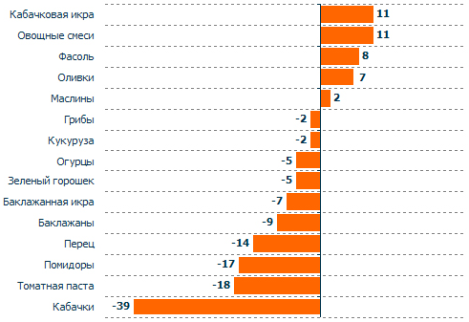

Диаграмма 1 – Изменение объема потребления 2009 г. по сравнению с 2008, %

Среди различных сегментов консервированных овощей наибольшее падение объемов потребления отмечено в таких сегментах, как кабачки (-39%), перец (-4%), баклажаны (-9%), баклажанная икра (-7%) и, как ранее уже было отмечено, помидоры (-17%) и огурцы (-5%). Также снизилось потребление зеленого горошка (на 5%), кукурузы (на 2%) и грибов ((на 2%). В то же время, объем потребления оливок, маслин, овощных смесей и фасоли, овощных смесей, кабачковой икры, наоборот, вырос (на 7%, 2%, 11%, 8% и 11% соответственно, что отражено на диаграмме 1).

На рынке замороженных овощей липчани отдают предпочтения овощным смесям. В рейтинге по популярности замороженных овощей находится цветная капуста – 28% потребителей, стручковая фасоль и шампиньоны– 24% и 15% соответственно.

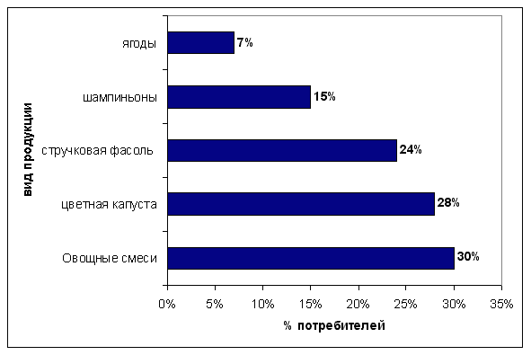

Диаграмма 2 - Популярность замороженных продуктов по видам в Липецкой области, % от числа опрошенных респондентов.

Спрос на замороженные овощи подвержен сильным сезонным колебаниям. Так, на зимние и первые весенние месяцы, когда ощущается нехватка и дороговизна свежих овощей на прилавках, приходится пик продаж. Летом потребительский спрос значительно снижается, что связано со сбором нового урожая свежих овощей, и опять начинает свой рост с октября. Согласно результатам исследования липецкого рынка замороженных овощей, проведенного компанией среди покупателей данного вида продукции, в Липецке почти половина приверженцев замороженных овощей потребляет их круглый год, вне зависимости от сезона (диаграмма 6). Кроме этого, в последние годы эксперты отмечают постоянное уменьшение глубины спада объемов продаж в летние месяцы, что свидетельствует о том, что доля потребителей замороженных овощей и фруктов увеличивается не только в сезон пикового потребления, но и в период спада, а количество покупающих замороженные овощи круглый год будет расти.

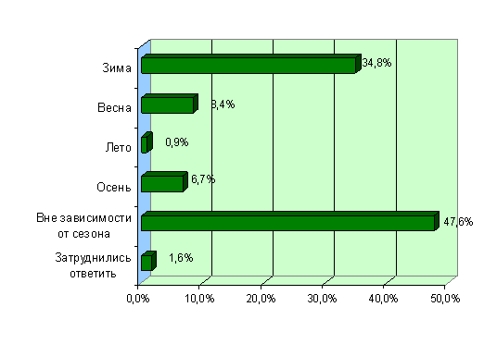

Диаграмма 3 - Сезонность потребления замороженных овощей в Липецкой области, % от числа потребителей.

Наиболее популярными на рынке замороженных овощей, грибов и ягод в целом по Липецкой области являются овощные смеси –им отдают предпочтение около 30% липчан (диаграмма 4). Цветную капусту покупают 28% потребителей, стручковую фасоль – 24% и шампиньоны -15%

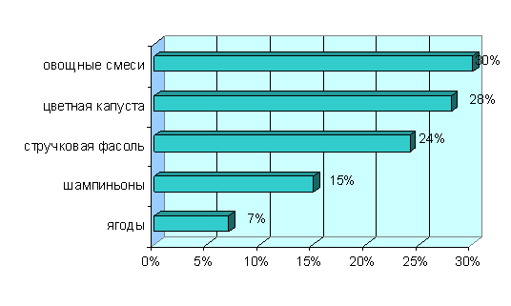

Диаграмма 4 - Популярность замороженных продуктов по видам на липецком рынке, %.

Результаты проведенных исследований свидетельствуют, что главными факторами выбора для покупателей являются вкус и качество “заморозки”. Ни известность марки, ни объемы производства не являются важными показателями для покупателей. Под качеством понимается соблюдение пропорций в смеси, высокое качество ингредиентов, количество льда в упаковке, отсутствие посторонних элементов в упаковке (например, веточек, листочков и травинок в ягодах или грибах). Поэтому при выборе большинство покупателей руководствуются прошлым положительным опытом приобретения данных продуктов.

Основным местом покупки замороженных овощей, согласно результатам исследования липецкого рынка замороженных овощей среди покупателей данного вида продукции, является супермаркет – 38,3% (диаграмма 5). Данный факт объясняется высоким уровнем доходов целевой аудитории, которая предпочитает покупать продукты в крупных торговых точках.

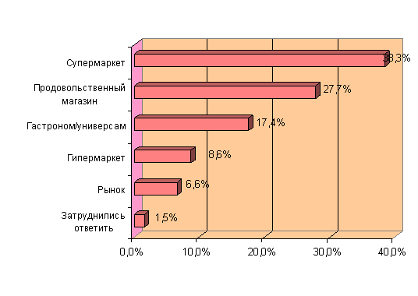

Диаграмма 5 - Предпочтения потребителей по местам покупки замороженных овощей, %

Что касается прогнозов развития рынка на ближайшую перспективу, то эксперты считают, что рынок замороженных овощей и ягод продолжит динамично развиваться. Основными факторами роста в дальнейшем станет уменьшение свободного времени, рост благосостояния липчан и культуры потребления продуктов, дальнейшее повышение качества продукции.

## 2.2. Роль и место СХПК «Тепличный» на рынке овощей региона

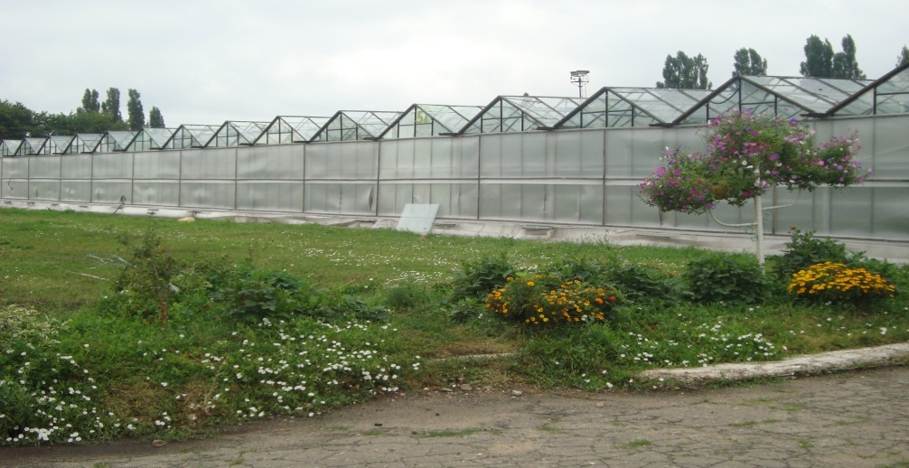

*Рисунок 3 – Теплицы СХПК «Тепличный»*

СХПК "Тепличный" создан на базе реорганизованных в соответствии с гражданским кодексом РФ АОЗТ «Тепличное» и совхоза «Тепличный», зарегистрированного Постановлением Главы администрации Липецкого района №234 от 18 августа 1997 года. СХПК «Тепличный» узкоспециализированное хозяйство защищенного грунта по производству овощей. Специализация – овощи и зеленные культуры круглый год. Хозяйство расположено на северо-западной окраине областного центра г. Липецка, в 1 км. от железнодорожного вокзала, адрес: ул. Железнякова, 8. Является основным поставщиком тепличных овощей.

За год «Тепличный» производит более 8000 тонн овощей: ~6500 тонн огурцов, около 2000 тонн томатов и около 50 тонн прочих культур.

Общая земельная площадь организации – 59,1 га

Специализацию изучаемого хозяйства рассмотрим по структуре выручки товарной продукции (табл. 6).

Таблица 6 – Специализация СХПК «Тепличный»

|  |  |  |  |  |  |  |
| --- | --- | --- | --- | --- | --- | --- |
| Вид продукции | 2007 г. | | 2008 г. | | 2009 г. | |
| Выручено, тыс. руб. | В % к итогу | Выручено, тыс. руб. | В % к итогу | Выручено, тыс. руб. | В % к итогу |
| Огурцы | 217803 | 79,32 | 256688 | 78,17 | 297778,9 | 85,65 |
| Томаты | 55987,8 | 20,39 | 70917 | 21,60 | 47799,4 | 13,75 |
| Перец | 167 | 0,06 | 170 | 0,05 | 189,2 | 0,05 |
| Баклажаны | 477 | 0,17 | 500 | 0,15 | 510,7 | 0,15 |
| Зелень | 118,2 | 0,04 | 109 | 0,03 | 1294 | 0,37 |
| Кабачки | 21 | 0,008 | - | - | - |  |
| Рассада | - | - | 4 | 0,0012 | 87,4 | 0,03 |
| Итого | 274574 | 100,00 | 328388 | 100,00 | 347659,6 | 100,00 |

Исходя из данных таблицы можно сделать вывод о том, что хозяйство специализируется на возделывание огурцов, самая большая доля выручки была в 2009 г. 85,65%.

СХПК «Тепличный» дает рекламу своей продукции на Липецком радио и телевидении, В СМИ, публикуется в газетах, принимает участие в продовольственных ярмарках г. Липецка, области и г. Москве.

Упаковка продукции СХПК «Тепличный» осуществляется в обычные картонные упаковки, необходимо еще усовершенствовать для большей привлекательности потребителей, чтобы ее узнавали.

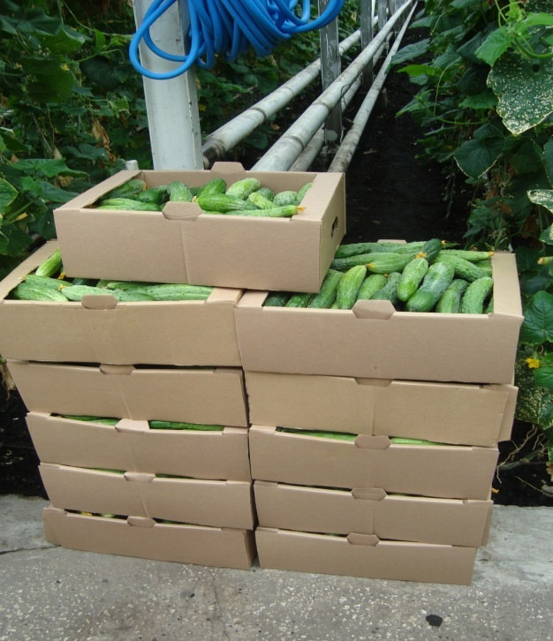

Рисунок 4 – Упаковка продукции СХПК «Тепличный»

Потребителями продукции СХПК «Тепличный» в настоящее время являются следующие физические лица – г.Липецк и Липецкая область, г.Москва и Московская область, г.Тверь, г.Санкт-Петербург, Тульская область, г.Калининград (табл. 7)

Таблица 7 - Всего вывезено за пределы г.Липецка и Липецкой области

|  |  |  |
| --- | --- | --- |
| город | центнеров | тыс. руб. |
| 2007 г. | | |
| Москва | 53031 | 160552 |
| Санкт-Петербург | 3049 | 5640 |
| Тверь | 4946 | 11349 |
| Тульская обл. | 25 | 123 |
| Калининград | 3221 | 8805 |
| всего | 64272 | 186469 |
| 2008 г. | | |
| Москва | 47761 | 178885 |
| Санкт-Петербург | 522 | 1751 |
| Тверь | 3037 | 12383 |
| Тульская обл. | 9 | 41 |
| Московская обл. | 895 | 623 |
| всего | 47224 | 193683 |
| 2009 г. | | |
| Москва | 23507 | 131258 |
| Санкт-Петербург | 5170 | 18609 |
| Тверь | 8518 | 30552 |
| Тульская обл. | 130 | 13 |
| всего | 37325 | 189432 |

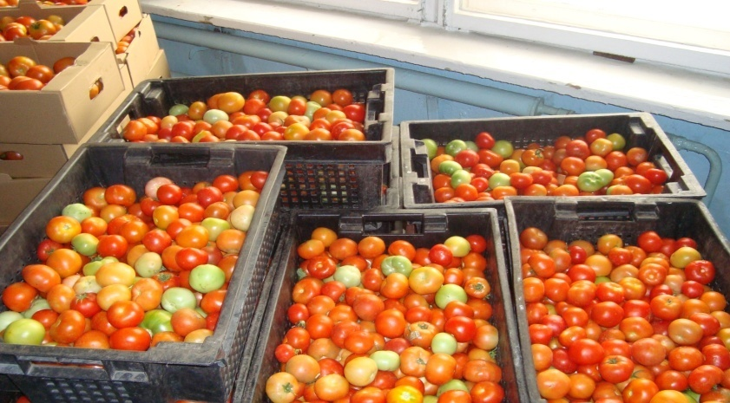

*Рисунок 5 – Продукция для реализации*

Для рынка овощей важно установить эффективную связь по единой цепоч­ке «производство-заготовка-хранение-реализация продукции».

Своей продукцией «Тепличный» в своих же торговых павильонах торгует. Их в Липецке — тринадцать. Еще два — в Ельце. Магазины предприятие строить пока не собирается — это дорого и невыгодно. Зато в павильонах продают огурцы без торговых наценок — всего по 50 рублей за килограмм. И спрос явно опережает предложение: у павильонов всегда очереди.

На рынках г. Липецка конкурентов у «Тепличного» нет. На рынках г.Москвы наравне с СХПК «Тепличный» поставляют продукцию закрытого грунта хозяйства городов: Воронежа, Брянска, Орла, Калуги. Данные предприятия не являются конкурентам, a дополняют друг друга, т.к. рынки городов-миллионеров слишком обширны.

Таблица 8 - Список наиболее крупных и эффективных предприятий отрасли защищенного грунта клуба «Агро-300» за 2008-2009 гг. (Газета «Сельская жизнь» № 88 (23106) от 10-16 ноября).

|  |  |  |
| --- | --- | --- |
| № по рейтингу | Наименование хозяйства | регион |
| 7 | ЗАО Агрокомбинат «Московский» | Московская область |
| 17 | ГУП «С/К Южный» | Карачаево-Черкесская Республика |
| 35 | ГУСП СВХ «Алексеевский» | Республика Башкортостан |
| 43 | ЗАО Агрофирма «Белая Дача» | Московская область |
| 48 | АОЗТ «Агрокомбинат Тепличный» | Краснодарский край |
| 54 | ООО ТК «Майский» | Республика Татарстан |
| 63 | СПК «Воронежский тепличный комбинат» | Воронежская область |
| 95 | ОАО «Весенний» | Республика Татарстан |
| 101 | ГУП РМ «Тепличное» | Республика Мордовия |
| 115 | ГП СВХ «Тепличный» | Ивановская область |
| 119 | ГУП «Тепличный» | Ульяновская область |
| 136 | ЗАО Агрофирма «Выборжец» | Ленинградская область |
| 143 | ОАО «Совхоз-Весна» | Саратовская область |
| 145 | СХПК Агрофирма «Культура» | Брянская область |
| 164 | СХПК Комбинат «Тепличный» | Вологодская область |
| ***172*** | ***СХПК «Тепличный»*** | ***Липецкая область*** |
| 183 | ОАО «»Тепличное» | Республика Марий Эл |
| 199 | ГУП «Тепличный» | Пензенская область |
| 225 | ФГУП с-з «Суховский» | Кемеровская область |
| 229 | ЗАО «Калининское» | Тверская область |
| 237 | ЗАО Агрофирма «Нива» | Московская область |
| 242 | ОАО «Тепличный» | Челябинская область |
| 270 | ЗАО «Нежинское» | Ставропольский край |

Таблица 9 - Структура цен реализации овощей в СХПК «Тепличный», руб/кг

|  |  |  |  |
| --- | --- | --- | --- |
| Продукция | 2008 г. | 2009 г. | 2009 г. к 2008 г., % |
| Огурцы | 45,03 | 43,74 | 97,14 |
| Томаты | 38,01 | 35,82 | 94,24 |
| Перец | 77,27 | 145,54 | 188,35 |
| Баклажаны | 66,67 | 102,92 | 154,37 |
| Зелень | 126,33 | 71,07 | 56,26 |
| Рассада, шт | 2,00 | 2,05 | 102,50 |

Видно, что в 2009 г. цены выросли на перец и баклажаны, т.к. и затраты на выращивание данных видов продукции тоже растут. Цены на огурцы, помидоры и зелень, наоборот, упали.

Исходя из собранных мною данных, я могу сказать, что в данный момент СХПК «Тепличный» находится в экономически стабильном состоянии. На территории анализируемого хозяйства ведется слаженное и хорошо управляемое производство. Прозрачная и понятная структура управления, четкое разграничение служебных обязанностей, а также высокий уровень автоматизации управленческих процессов – факторы, безусловно повышающие эффективность управления на предприятии.

# Заключение

Чтобы стабилизировать овощной рынок и защитить потребителей и производителей овощей Липецкой области, необходимо решить следующие вопросы:

* усилить регулирование развития овощеводства в рамках рыночных отношений на основе государственной экономической поддержки производителей продукции через систему субсидирования, льготного кредитования и приоритетного материально-технического обеспечения;
* признать, что в сложившихся условиях основой устойчивого производства и снабжения населения овощами по-прежнему остаются хозяйства населения;
* углубить зональную специализацию в овощеводстве;
* решить проблему создания и промышленного производства комплекса технических средств, в том числе малогабаритной техники, емкостей для хранения, малых цехов переработки для фермерских хозяйств, специализирующихся на производстве овощей.

Неотложная задача в овощеводстве – создание в условиях рынка интегрированных структур, объединяющих в себе производство, переработку, хранение и сбыт сельскохозяйственной продукции.

Повышение эффективности производства СХПК «Теличный» представляет комплексную программу. В целях повышения еще большей эффективности производства овощей предлагается:

а) перевод производства продукции на ресурсосберегающие технологии;

б) производить расчеты с непосредственными исполнителями за произведенную продукцию по внутрипроизводственным ценам;

в) совершенствовать структуру посевов культур, в которой бы преобладали культуры, способствующие повышению обеспечения внутрихозяйственных потребностей, выполнению заключенных договоров – продаж;

г) с целью получения наибольшей экономической выгоды, необходимо вести поиск наиболее выгодных рынков сбыта, при этом должны учитываться предполагаемая цена реализации, удаленность от потребителя;

д) учитывать передовой технологический опыт производства продукции в зарубежных странах.

# Список использованной литературы

1. Агирбов Ю.И., Мухаметзянов Р.Р., Леснов А.П. Рынки сельскохозяйственной продукции. Учебное пособие. – М., 2005. 345 с.
2. Алексунин В.А. Маркетинг в отраслях и сферах деятельности. М.:2005г.
3. Ильин В.И. Поведение потребителей – СПб.: 2005г.
4. Каменев Н.Г., Полякова В.А. Маркетинговые исследования: Учеб. пособие. – М.: Вузовский учебник, 2008. – 439 с.
5. Газета «Околица» г. Липецка
6. Журнал «Теплицы России», 2009г.
7. Алексунин В.А. и др. Маркетинг в отраслях и сферах деятельности – издательство «Маркетинг», 2001. – 516 с.
8. Формы отчетности о финансово-экономическом состоянии товаропроизводителей АПК, 2007-2009 гг.
9. План производственно-финансовой деятельности СХПК «Тепличный» на 2010 г.
10. Газета «Сельская жизнь» № 88 (23106) от 10-16 ноября.
11. Ковалев В.В., Волкова О.Н. Анализ хозяйственной деятельности предприятия.- М.: Проспект, 2005.- 421с.
12. Экономические показатели по СХПК «Тепличный» на 2009 г.
13. Экономика сельского хозяйства: Учебник для студентов высших учебных заведений / Н.Я. Коваленко, Ю.И. Агирбов, Н.А. Серова и др. – М.: ЮРКНИГА, 2004. – 372 с.
14. www.yarmarka.net/news/news.asp?id=43536
15. www.gks.ru